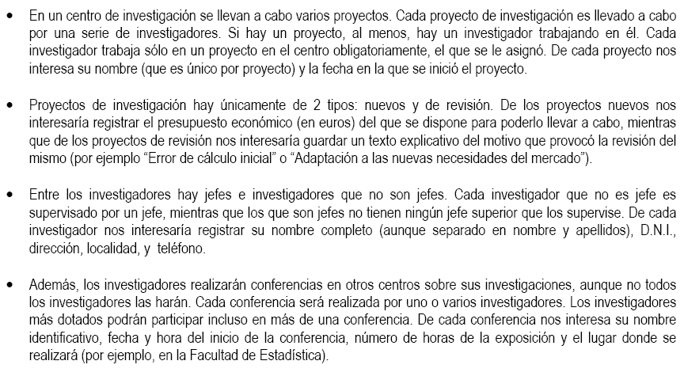
- Nos interesa saber quales son los investigadores supervisores (jefes) como tambien sobre quales son sus supervisados.

